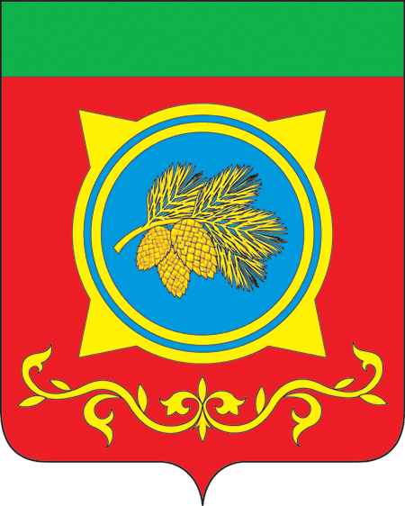

Российская Федерация
Республика Хакасия
Администрация Таштыпского района
Республики Хакасия

ПОСТАНОВЛЕНИЕ

______________2019 г. с. Таштып №_____

Об утверждении перечня земельных участков, предназначенных для бесплатного предоставления гражданам, имеющим трёх и более детей, на территории Таштыпского района Республики Хакасия на основании Закона Республики Хакасия от 08.11.2011 года № 88-ЗРХ

На основании Закона Республики Хакасия «О бесплатном предоставлении в собственность граждан, имеющих трёх и более детей, земельных участков, на территории Республики Хакасия» от 08.11.2011 г. № 88-ЗРХ, в редакции Закона Республики Хакасия от 06.06.2016 г. № 46-ЗРХ, руководствуясь ст. 15 Федерального закона от 06.10.2003г. № 131-ФЗ «Об общих принципах организации местного самоуправления в Российской Федерации», ст. 31, 42, 44, 47 Устава муниципального образования Таштыпский район от 15.11.2005 г., (с последующими изменениями), Администрация Таштыпского района постановляет:
- Утвердить прилагаемый перечень земельных участков, предназначенных для бесплатного предоставления гражданам, имеющим трёх и более детей, на территории Таштыпского района Республики Хакасия на основании Закона Республики Хакасия от 08.11.2011 года № 88-ЗРХ «О бесплатном предоставлении в собственность граждан, имеющих трёх и более детей, земельных участков, на территории Республики Хакасия» в редакции Закона Республики Хакасия от 06.06.2016 г. № 46-ЗРХ.
- Прилагаемый перечень земельных участков, предназначенных для бесплатного предоставления гражданам, имеющим трёх и более детей, на территории Таштыпского района Республики Хакасия на основании Закона Республики Хакасия от 08.11.2011 года № 88-ЗРХ «О бесплатном предоставлении в собственность граждан, имеющих трёх и более детей, земельных участков, на территории Республики Хакасия» в редакции Закона Республики Хакасия от 06.06.2016 г. № 46-ЗРХ в течение 10 дней со дня его утверждения опубликовать и разместить на официальном сайте Администрации Таштыпского района и в газете «Земля Таштыпская».
- Контроль за исполнением данного постановления возложить на заместителя главы Таштыпского района по экономике И.Н. Тохтобину.

Глава Таштыпского района А.А. Дьяченко
Приложение к постановлению
Администрации Таштыпского района
от «____» ___________ 2019 г. № _____

«Об утверждении перечня земельных участков,
предназначенных для бесплатного предоставления
гражданам, имеющим трёх и более детей,
на территории Таштыпского района
Республики Хакасия на основании Закона
Республики Хакасия от 08.11.2011 года № 88-ЗРХ»

Перечень земельных участков, предназначенных для бесплатного предоставления гражданам, имеющим трёх и более детей, на территории Таштыпского района Республики Хакасия на основании Закона Республики Хакасия от 08.11.2011 года № 88-ЗРХ»

№ п/п | Адрес земельного участка | Кадастровый номер | Вид разрешенного использования земельного участка | Площадь, кв.м.
1 | Республика Хакасия, Таштыпский район, с. Чиланы, ул. Центральная, 46А | 19:09:040201:127 | Для строительства индивидуального жилого дома | 2000
2 | Республика Хакасия, Таштыпский район, д. Нижний Имек, ул. Школьная, 20Б | 19:09:090401:224 | Для строительства индивидуального жилого дома | 2000
3 | Республика Хакасия, Таштыпский муниципальный район, сельское поселение Арбатский сельсовет, поселок Малые Арбаты, ул. Полевая, 42 | 19:09:020702:346 | Отдельно стоящие жилые дома с земельными участками на одну семью | 2000
4 | Республика Хакасия, Таштыпский муниципальный район, сельское поселение Арбатский сельсовет, поселок Малые Арбаты, ул. Полевая, 44 | 19:09:020702:344 | Отдельно стоящие жилые дома с земельными участками на одну семью | 2000
5 | Республика Хакасия, Таштыпский муниципальный район, сельское поселение Арбатский сельсовет, поселок Малые Арбаты, ул. Полевая, 46 | 19:09:020702:343 | Отдельно стоящие жилые дома с земельными участками на одну семью | 2000
6 | Республика Хакасия, Таштыпский муниципальный район, сельское поселение Арбатский сельсовет, поселок Малые Арбаты, ул. Полевая, 48 | 19:09:020702:342 | Отдельно стоящие жилые дома с земельными участками на одну семью | 2000
7 | Республика Хакасия, Таштыпский муниципальный район, сельское поселение Арбатский сельсовет, поселок Малые Арбаты, ул. Полевая, 50 | 19:09:020702:345 | Отдельно стоящие жилые дома с земельными участками на одну семью | 2000
8 | Республика Хакасия, Таштыпский муниципальный район, сельское поселение Таштыпский сельсовет, с. Таштып, ул. Олимпийская, 18 | 19:09:100122:1031 | Одноквартирные индивидуальные отдельно стоящие жилые дома | 1225
9 | Республика Хакасия, Таштыпский муниципальный район, сельское поселение Таштыпский сельсовет, с. Таштып, ул. Олимпийская, 19 | 19:09:100122:1033 | Одноквартирные индивидуальные отдельно стоящие жилые дома | 1225
10 | Республика Хакасия, Таштыпский муниципальный район, сельское поселение Таштыпский сельсовет, с. Таштып, ул. Олимпийская, 20 | 19:09:100122:1026 | Одноквартирные индивидуальные отдельно стоящие жилые дома | 1225
11 | Республика Хакасия, Таштыпский муниципальный район, сельское поселение Таштыпский сельсовет, с. Таштып, ул. Олимпийская, 21 | 19:09:100122:1029 | Одноквартирные индивидуальные отдельно стоящие жилые дома | 1225
12 | Республика Хакасия, Таштыпский муниципальный район, сельское поселение Таштыпский сельсовет, с. Таштып, ул. Олимпийская, 22 | 19:09:100122:1027 | Одноквартирные индивидуальные отдельно стоящие жилые дома | 1225
13 | Республика Хакасия, Таштыпский муниципальный район, сельское поселение Таштыпский сельсовет, с. Таштып, ул. Олимпийская, 23 | 19:09:100122:1034 | Одноквартирные индивидуальные отдельно стоящие жилые дома | 1225
14 | Республика Хакасия, Таштыпский муниципальный район, сельское поселение Таштыпский сельсовет, с. Таштып, ул. Олимпийская, 24 | 19:09:100122:1028 | Одноквартирные индивидуальные отдельно стоящие жилые дома | 1225
15 | Республика Хакасия, Таштыпский муниципальный район, сельское поселение Таштыпский сельсовет, с. Таштып, ул. Олимпийская, 26 | 19:09:100122:1030 | Одноквартирные индивидуальные отдельно стоящие жилые дома | 1225
16 | Республика Хакасия, Таштыпский муниципальный район, сельское поселение Таштыпский сельсовет, с. Таштып, ул. Олимпийская, 29 | 19:09:100122:1035 | Одноквартирные индивидуальные отдельно стоящие жилые дома | 1225
17 | Республика Хакасия, Таштыпский муниципальный район, сельское поселение Таштыпский сельсовет, с. Таштып, ул. Олимпийская, 31 | 19:09:100122:1032 | Одноквартирные индивидуальные отдельно стоящие жилые дома | 1225

Начальник отдела Е.Т. Мамышева

